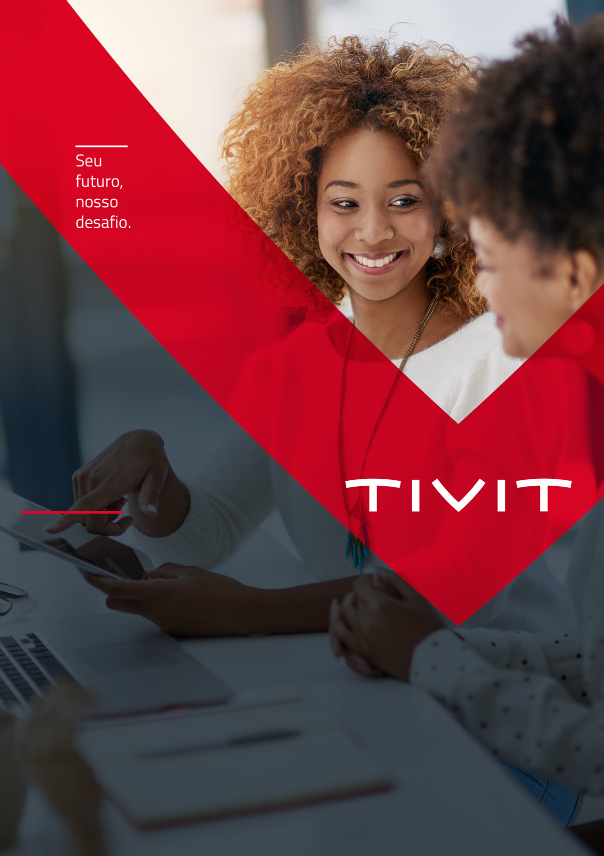

**PROGRAMA DE CERTIFICAÇÃO MULTICLOUD**

**ROTEIRO DE ESTUDOS**

**AWS ARCHITECT ASSOCIATE ASSOCIATE**

Olá!

Obrigada por se inscrever no Programa de certificação **MULTICLOUD DA TIVIT**!

Para que a sua jornada rumo a certificação ocorra da melhor forma possível, elaboramos este guia para apoiá-lo na organização dos seus estudos e preparação para o exame de certificação **AWS CERTIFIED SOLUTIONS ARCHITECT ASSOCIATE.**

Para iniciar recomendamos que realize o simulado:

<https://www.whizlabs.com/aws-solutions-architect-associate/free-test/>

Este é um teste de proficiência para você descobrir o seu nível nos temas abordados na prova. Ao realizar antes de estudar o conteúdo proposto, você poderá ao final dos seus estudos fazer de novo, comparando os dois e medindo o seu aprendizado.

Confira a seguir a sugestão de estudos que elaboramos:

|  |  |  |
| --- | --- | --- |
| **O QUE FAZER** | **ONDE** | **STATUS** |
| - Ler o Guia da Certificação | https://aws.amazon.com/pt/certification/certified-solutions-architect-associate/ |  |
| - Estudar o conteúdo *online* | https://www.aws.training/Details/Curriculum?id=20685 |  |

**1ª SEMANA**

*Utilize o campo de status para realizar o apontamento da sua evolução nos estudos.



|  |  |  |
| --- | --- | --- |
| **O QUE FAZER** | **ONDE** | **STATUS** |
| - Estude os Whitepapes | https://aws.amazon.com/pt/ec2/faqs/  https://aws.amazon.com/pt/s3/faqs/  https://aws.amazon.com/pt/vpc/faqs/  https://aws.amazon.com/pt/route53/faqs/  https://aws.amazon.com/pt/rds/faqs/  https://aws.amazon.com/pt/sqs/faqs/ |  |
| - Assista as dicas *online* | <https://www.youtube.com/watch?v=9PyiKvgPBPg> |  |

**2ª SEMANA**

**3ª SEMANA**

|  |  |  |
| --- | --- | --- |
| **O QUE FAZER** | **ONDE** | **STATUS** |
| - Revise as Perguntas Frequentes | <https://aws.amazon.com/pt/faqs/> |  |
| - Realizar o simulado | <https://www.whizlabs.com/aws-solutions-architect-associate/free-test/>  <https://www.aws.training/certification?src=cert-prep> |  |

Se ao finalizar o cronograma você entender que precisa reforçar os estudos, solicite a equipe de educação corporativa o voucher para realizar um curso pago e assim complementar a sua preparação!



**FIQUE ATENTO(A)!**

A solicitação do agendamento do exame poderá ser solicitado pelo contato: [**processosdo@tivit.com**](mailto:processosdo@tivit.com)

Boa sorte com a certificação!

Vemos você na nuvem!